國立臺中教育大學教師專業碩士學位學程110學年度招生考試
複試應試調查表
考生姓名 |  |  | 序號
准考證號 |  |  | 應試試場/  應試區間
常用gmail帳號 |  |  | 聯絡手機
連線測試  時段  (單選) | 6/15  14時至16時 | 6/16  9時至11時 | 6/16  14時至16時 | 6/17  9時至11時 |  |  | 6/17  14時至16時
連線測試  時段  (單選) | □ | □ | □ | □ |  |  | □
考生  半身照 | 最近一週  自拍上半身照
身分證  正面影本 |   ※「影本僅供國立臺中教育大學教專學程複試應試之用，他用無效。」
考生  配合事項 | 請考生將gmail帳號名稱統一修改如下圖，應試試場及序號請參考本學程網站公告。  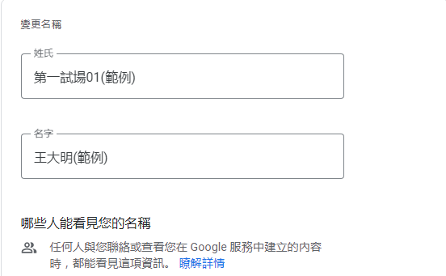
請於110年6月10日（四）中午12時前填報完畢並回傳至承辦信箱mdtp01@mail.ntcu.edu.tw

